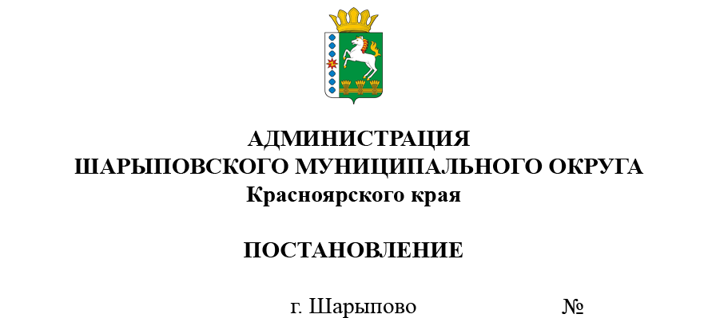
11.11.2022 733-п

Об утверждении Порядка осуществления органом внутреннего муниципального финансового контроля администрации Шарыповского муниципального округа полномочий по внутреннему муниципальному финансовому контролю

В соответствии с пунктом 3 статьи 269.2 Бюджетного кодекса Российской Федерации, руководствуясь статьей 38 Устава Шарыповского муниципального округа,
ПОСТАНОВЛЯЮ:
1. Утвердить Порядок осуществления органом внутреннего муниципального финансового контроля администрации Шарыповского муниципального округа полномочий по внутреннему муниципальному финансовому контролю согласно приложению.
2. Признать утратившим силу Постановление администрации Шарыповского района от 27.02.2019 № 82-п «Об утверждении порядка осуществления органом внутреннего муниципального финансового контроля администрации Шарыповского района полномочий по внутреннему муниципальному финансовому контролю».
3. Контроль за исполнением постановления возложить на заместителя главы округа по социальным вопросам А.В. Баха.
4. Постановление вступает в силу в день, следующий за днем его опубликования в печатном издании «Ведомости Шарыповского района», и подлежит размещению на официальном сайте Шарыповского муниципального округа в сети Интернет.

Глава округа Г.В. Качаев

Исполнитель И.В. Шмидт

СОГЛАСОВАНО
Начальник
отдела по правовой работе Ю.А. Деменев

Начальник отдела
документационного обеспечения Н.Х. Шенкнехт

